ДОГОВОР
поставки периодических печатных изданий № ______

г. Выборг «_____» _____________ 2026 г.

ИКЗ: 262470400686347040100100010000000244
________________, именуемое в дальнейшем Поставщик, в лице ___________, действующего на основании _______________, с одной стороны, и Государственное казенное учреждение «Ленинградский областной государственный архив в г. Выборге» (ГКУ ЛОГАВ), именуемое в дальнейшем Покупатель, в лице директора Крипатовой Юлии Игоревны, действующего на основании Устава, с другой стороны, руководствуясь п. 4 ч.1. ст. 93 Федерального закона от 05.04.2013 № 44-ФЗ "О контрактной системе в сфере закупок товаров, работ, услуг для обеспечения государственных и муниципальных нужд» заключили настоящий договор, по результатам определения Поставщика в электронном магазине Ленинградской области (№ закупки _________) о нижеследующем:
- ПРЕДМЕТ ДОГОВОРА
  - Поставщик обязуется поставить Покупателю периодические печатные издания (далее – Товар) в соответствии со Спецификацией (Приложение № 1 к Договору), а Покупатель обязуется принять и оплатить Товар в сроки и порядке, предусмотренные условиями настоящего Договора.
В соответствии с Законом Российской Федерации от 27.12.1991 № 2124-1
«О средствах массовой информации» для целей настоящего Договора под Товаром понимается периодическое печатное издание – газета, журнал, альманах, бюллетень, иное издание, имеющее постоянное наименование (название), текущий номер и выходящее в свет не реже одного раза в год.
  - Единицей измерения Товара в рамках настоящего Договора понимается партия Товара одного издания, выходящая в свет в течение календарного месяца.
  - Точное наименование Товара, минимальный срок подписки, количество определяются в Спецификации. Цена партии Товара определяется на весь срок действия настоящего Договора и указывается в Спецификации.
  - Период поставки Товара по настоящему Договору составляет
с «01» января 2027 г. по «30» июня 2027 г. включительно.
  - Поставщик обязуется предпринять все разумные усилия для доставки Товара до Покупателя в разумный срок от даты выхода периодических печатных изданий.
  - Договором устанавливается период отчетности 1 (один) календарный месяц.
- ПРАВА И ОБЯЗАННОСТИ СТОРОН
  - Поставщик обязан:
    - Поставить Покупателю Товар в порядке и сроки, установленные Договором.
    - Предоставлять покупателю Товарные накладные, оформленные по форме ТОРГ-12, утвержденной постановлением Госкомстата России от 25.12.1998 № 132, или Универсальный передаточный документ (далее – УПД) по форме Приложения № 2 к настоящему Договору на поставленные в течение месяца издания. Товарные накладные или УПД выставляются Поставщиком 1 раз в течение календарного (отчетного) месяца.
    - Поставлять Товар в соответствии с периодичностью (графиком выхода) Товара, определенной издательством или иным лицом, осуществляющим выпуск периодического печатного издания. Доставка Товара осуществляется Поставщиком в рабочие дни, за исключением воскресных и праздничных выходных дней.
    - В случае получения от Покупателя Акта об установленном расхождении по количеству и качеству при приемке Товара по форме ТОРГ-2, утвержденной постановлением Госкомстата России от 25.12.1998 № 132, Поставщик обязуется выполнить законные требования Покупателя в установленный законом срок.
    - В течение отчетного месяца выполнять требования Покупателя, связанные с недопоставкой/поставкой Товара ненадлежащего качества, оформленные и направленные в адрес Поставщика в соответствии с требованиями законодательства.
    - В случае предъявления Покупателем требования о замене Товара (экземпляра (экземпляров) периодического печатного издания) с недостатками, в том числе с полиграфическим браком или потерявшего товарный вид, Поставщик должен произвести замену в течение месяца с даты предъявления указанного требования.
  - Поставщик вправе:
    - По вопросам, имеющим отношение к предмету настоящего Договора, запрашивать и своевременно получать от Покупателя документы, сведения и другую информацию, а также устные и письменные разъяснения и объяснения, необходимые Поставщику для качественного выполнения своих обязательств по настоящему Договору.
  - Покупатель обязан:
    - Принять в установленный срок Товар по товарной накладной по форме
ТОРГ-12 или УПД, или направить мотивированный отказ от приемки Товара в течение 2 рабочих дней с момента получения от Поставщика товарной накладной или УПД.
    - Произвести оплату Товара в порядке, сроки и по цене согласно условиям настоящего Договора.
    - Осуществить информирование Поставщика о номере и месторасположении абонентского ящика Покупателя, на который необходимо осуществлять доставку Товара в случае, если Товар подлежит доставке до абонентского ящика.
    - В случае, если Товар доставляется до места расположения Покупателя, назначить ответственного представителя Покупателя, уполномоченного на прием Товара от представителя Поставщика.
  - Покупатель вправе:
    - При получении Товара, в составе которого обнаружены экземпляры периодического печатного издания с недостатками, в том числе с полиграфическим браком или потерявшие товарный вид, по своему выбору потребовать:
а) соразмерного уменьшения цены экземпляра Товара периодического печатного издания;
б) замены на экземпляр (экземпляры) аналогичного издания;
в) возврата цены единицы Товара.
Указанные требования удовлетворяются не позднее 30 дней с даты предъявления Покупателем соответствующего требования.
2.4.2. Покупатель, не получивший партию Товара (экземпляры периодического печатного издания) или получивший его с нарушением срока доставки, вправе по своему выбору:
а) назначить новый срок доставки;
б) потребовать возврата цены экземпляра Товара (неполученного экземпляра (экземпляров) периодического печатного издания.
Указанные требования удовлетворяются не позднее 30 дней с даты предъявления Покупателем соответствующего требования.
2.5. Стороны вправе:
2.5.1. Увеличить количество Товара, поставляемого в течение срока действия настоящего Договора по согласованию Сторон, при условии, что такие изменения будут оформлены Дополнительным соглашением.

- ЦЕНА ДОГОВОРА. ПОРЯДОК РАСЧЕТОВ
  - Общая цена Договора составляет __________(сумма прописью), (в том числе НДС, /НДС не облагается в связи с применением Подрядчиком упрощенной системы налогообложения ч.2. ст. 346 НК РФ), и определяется согласно Спецификации.
Источник финансирования: областной бюджет ЛО на 2026 г.
  - Цена партии Товара устанавливается Поставщиком и указывается в Спецификации, является твердой и не подлежит изменению в период действия настоящего Договора.
  - Покупатель осуществляет расчеты с Поставщиком в следующем порядке:
- авансовый платеж в размере 100% настоящего Договора перечисляется на расчетный счет Поставщика в течение 7 рабочих дней с даты заключения настоящего Договора, на основании выставленного Поставщиком счета.
  - Все расчеты между Покупателем и Поставщиком осуществляются в рублях Российской Федерации по выбору Покупателя:
- платежными поручениями на расчетный счет Поставщика, указанный в разделе 15 Договора. Датой платежа считается дата зачисления денежных средств на расчетный счет Поставщика.
  - Счета-фактуры (в том числе на авансовый платеж) предоставляются Поставщиком Покупателю в порядке и сроки, установленные законодательством Российской Федерации.
  - Стороны договорились, что в последний день действия Договора Сторонами составляется акт сверки взаиморасчетов, обязательный к применению обеими Сторонами.
  - Порядок расчетов, предусмотренный настоящим Договором, не является предоставлением Поставщику коммерческого кредита и основанием для получения с Поставщика законных или иных процентов, и действие статей 317.1 и 823 Гражданского кодекса Российской Федерации на Поставщика в части его обязательств
не распространяется.
  - Заказчик в течение 10 (десяти) дней с даты получения от Поставщика документов о поставке товара, формирует, подписывает, утверждает на уровне руководителя Заказчика акт приемки товаров, работ, услуг по форме ОКУД 0510452 (Приказ Минфина России от 15.04.2021 г. №61н). Акт по форме ОКУД 0510452 утверждается без подписи Поставщика.
  - Выставление Акта по форме ОКУД 0510452 не влияет на сроки оплаты, установленные пунктом 3.3. Договора.
- ПОРЯДОК ПОСТАВКИ И ПРИЕМКИ ТОВАРА
  - Поставка Товара осуществляется путем его доставки Поставщиком:
- до абонентского ящика № 44 Покупателя с условием о самовывозе Товара Покупателем. Под структурным подразделением Поставщика понимается отделение почтовой связи № 188800, по адресу: Ленинградская область, г. Выборг, ул. Крепостная , д. 30.
  - Способ доставки Товара определяется Покупателем в момент заключения Договора и указывается в Спецификации.
  - Доставка Товара осуществляется силами Поставщика или силами третьих лиц от имени Поставщика. Расходы на доставку согласно выбранному способу доставки Товара включены в Цену Товара.
  - Поставщик осуществляет доставку Товара до Покупателя с учетом периодичности выхода периодических печатных изданий в разумный срок с момента получения Товара от Издательства или иного лица, осуществляющего выпуск Товара.
  - По итогам календарного отчетного месяца Поставщик направляет в адрес Покупателя товарную накладную по форме ТОРГ-12 или УПД на Товар, поставленный Покупателю в течение календарного месяца.
  - Указанные документы Поставщик предоставляет Покупателю до 15 числа месяца, следующего за отчетным.
  - Покупатель в течение 2 рабочих дней рассматривает поступившие документы Поставщика и, в случае отсутствия замечаний по количеству поставленного Товара, подписывает один экземпляр Товарной накладной по форме ТОРГ-12 или УПД и возвращает один экземпляр Покупателю. В случае наличия замечаний к количеству или качеству поставленного Товара Покупатель вправе отказаться от подписания ТОРГ-12 и составить Акт об установленном расхождении по количеству и качеству при приемке Товара по форме ТОРГ-2. В случае если в установленный срок от Покупателя не поступит мотивированных возражений, считается, что Товар за отчетный месяц принят Покупателем без замечаний.
  - Стороны договорились, что Покупатель вправе заявить мотивированный отказ от подписания ТОРГ-12 и составить Акт об установленном расхождении по количеству и качеству при приемке Товара по форме ТОРГ-2 в случае, если в течение календарного месяца, в котором осуществлялась доставка Поставщиком Товара Покупателем заявлялись письменные требования, связанные с нарушением Поставщиком своих обязательств.
  - В случае, когда в течение календарного месяца Покупателем требования к Поставщику не заявлялись в письменном виде, Покупатель не вправе отказаться от подписания товарной накладной по форме ТОРГ-12 или УПД.
  - Переход риска случайной гибели, повреждения Товара к Покупателю происходит в момент передачи Товара Покупателю согласно способу доставки. Переход права собственности на Товар к Покупателю происходит с момента подписания товарной накладной по форме ТОРГ-12 на Товар или УПД. Покупатель не вправе отказаться от подписания товарной накладной по форме ТОРГ-12 или УПД на Товар, переданный Покупателю, в случае, если в течение отчетного месяца им не заявлялись письменные требования, связанные с недоставкой или недопоставкой Товара.
- КАЧЕСТВО И УПАКОВКА ТОВАРА
  - Качество поставляемого Товара должно соответствовать требованиям ГОСТ, ОСТ, ТУ, ТС и/или другим установленным уполномоченными органами требованиям к качеству Товара.
  - Упаковка, в которой поставляется и доставляется Товар, определяется издательством, осуществляющим выпуск Товара.
  - Нарушением условий об упаковке Товара Стороны договорились считать случаи, когда переданный Покупателю Товар имеет явные дефекты, которые привели к невозможности использовать Товар по своему назначению.
- КОНФИДЕНЦИАЛЬНОСТЬ
  - Стороны имеют право в ходе исполнения Договора в одностороннем порядке определять конфиденциальный характер той или иной информации при обязательном уведомлении об этом другой Стороны.
  - Стороны не имеют права разглашать, передавать третьим лицам или использовать полученную по Договору от другой Стороны информацию в собственных целях без предварительного письменного согласия другой Стороны.
  - Стороны не несут ответственность в случае разглашения третьим лицам либо публичного распространения (неопределенному кругу лиц) информации, если на момент ее отнесения к конфиденциальной она уже была распространена либо открыта для доступа.
  - Условия, изложенные в настоящем разделе, обязательны для Сторон как в период действия Договора, так и в течение 3 (трех) лет с момента прекращения действия Договора по любым основаниям.
- ОТВЕТСТВЕННОСТЬ СТОРОН
  - За неисполнение или ненадлежащее исполнение обязательств по настоящему Договору Стороны несут ответственность в соответствии с действующим законодательством Российской Федерации и настоящим Договором.
  - Поставщик не несет ответственности в случаях, когда невозможность исполнения обязательств по поставке Товара связана с прекращением выпуска Товара издательством, осуществляющим его выпуск, а также в случае, когда нарушение сроков поставки товара Поставщиком связано с ненадлежащим исполнением издательством своих обязательств перед Поставщиком, в том числе с изменением периодичности выхода Товара издательством в одностороннем порядке, задержкой сроков выхода Товара или изменением количественно-качественных характеристик Товара, осуществленных издательством по своему усмотрению в одностороннем порядке.
  - Поставщик не несет ответственности перед Покупателем за содержание, форму или иное наполнение периодического печатного издания.
  - В случае изменения параметров Товара (формы, содержания, периодичности выпуска Товара или задержки сроков выхода Товара) существенным образом Покупатель вправе заявить требования непосредственно в адрес издательства или лица, осуществляющего выпуск Товара.
  - Поставщик не несет ответственности за нарушение сроков поставки Товара в случаях, когда такое нарушение произошло в связи с невыполнением Покупателем своих обязательств по оплате Товара в соответствии с п. 3.3 настоящего Договора.
  - В случае просрочки исполнения Поставщиком обязательств (в том числе гарантийного обязательства), предусмотренных Договором, а также в иных случаях неисполнения или ненадлежащего исполнения Поставщиком обязательств, предусмотренных Договором, Покупатель направляет) требование об уплате неустоек (штрафов, пеней).
7.6.1. Пеня начисляется за каждый день просрочки исполнения Поставщиком обязательства, предусмотренного Договором, начиная со дня, следующего после дня истечения установленного Договором срока исполнения обязательства, и устанавливается в размере одной трехсотой действующей на дату уплаты пени ключевой ставки Центрального банка Российской Федерации от цены Договор, уменьшенной на сумму, пропорциональную объему обязательств, предусмотренных Договором и фактически исполненных Поставщиком.
7.6.2. За каждый факт неисполнения или ненадлежащего исполнения Поставщиком обязательств, предусмотренных Договором, за исключением просрочки исполнения обязательств (в том числе гарантийного обязательства), предусмотренных Договором, размер штрафа устанавливается в следующем порядке:
а) 10 процентов цены Договора в случае, если Договора не превышает 3 млн. рублей, что составляет ____рублей ____ копеек;
  - Претензии Покупателя, связанные с нарушением Поставщиком требований о доставке Товара согласно п. 7.6 настоящего Договора, должны быть заявлены Покупателем в течение календарного месяца, когда осуществляется доставка Товара. В случае отсутствия таких претензий, по окончанию календарного месяца Поставщик не принимает претензии Покупателя, связанные с нарушением порядка поставки Товара в течение отчетного периода, и освобождается от ответственности.
  - При несоблюдении предусмотренных настоящим Договором сроков оплаты, в том числе авансового платежа, Покупатель выплачивает Поставщику неустойку в размере 0,1% от суммы платежа за каждый день просрочки, начиная со дня, следующего после дня истечения установленного Договором срока выполнения Покупателем обязательств.
  - В случае если одна из Сторон докажет, что неисполнение или ненадлежащее исполнение обязательств по настоящему Договору произошло вследствие непреодолимой силы или по вине противоположной Стороны, то указанная Сторона освобождается от уплаты неустойки. Поставщик, не исполнивший или ненадлежащим образом исполнивший обязательства по Договору, обязан возместить Покупателю убытки в виде реального ущерба. Размер понесенных убытков подлежит определению в судебном порядке.
  - Никакое существенное изменение обстоятельств, из которых Стороны исходили при заключении настоящего Договора, не является основанием для его неисполнения, ненадлежащего исполнения, а также изменения или расторжения ни в одностороннем, ни в судебном порядке в соответствии со ст. 451 Гражданского кодекса Российской Федерации по требованию Поставщика.
- ОБСТОЯТЕЛЬСТВА НЕПРЕОДОЛИМОЙ СИЛЫ
  - Стороны освобождаются от ответственности за неисполнение или ненадлежащее исполнение обязательств по Договору при возникновении непреодолимой силы, то есть чрезвычайных и непредотвратимых при данных условиях обстоятельств, возникших после заключения Договора, которые Сторона не могла предвидеть и предотвратить разумными мерами, включая, но не ограничиваясь следующими: запрещающие действия властей, гражданские волнения, эпидемии, блокада, эмбарго, землетрясения, наводнения, пожары или другие стихийные бедствия.

В случае наступления этих обстоятельств Сторона обязана в течение
15 (пятнадцать) календарных дней уведомить об этом другую Сторону.

Документ, выданный уполномоченным органом, является достаточным подтверждением наличия и продолжительности действия непреодолимой силы.

Сроки исполнения обязательств, в случае наступления обстоятельств непреодолимой силы, отодвигаются соразмерно времени, в течение которого действуют такие обстоятельства.
- Заверения об обстоятельствах, возмещение потерь
  - В соответствии со статьей 431.2 ГК РФ каждая из Сторон настоящим дает в отношении себя другой Стороне следующие заверения об обстоятельствах по состоянию на дату Договора и на весь срок его действия, а также безусловно соглашается и подтверждает, что данные заверения имеют существенное значение для другой Стороны для целей заключения и исполнения Договора:
    - она является юридическим лицом, надлежащим образом созданным в соответствии с законодательством страны создания;
    - она обладает полной правоспособностью на заключение Договора, а также на исполнение своих обязательств и осуществление своих прав по Договору или в связи с ним;
    - Договор надлежащим образом заключен такой Стороной, является для нее законным, действительным, юридически обязательным и может быть исполнен в принудительном порядке в отношении нее;
    - лица, подписывающие от имени такой Стороны Договор и любые связанные с ним документы, надлежащим образом уполномочены совершать данные действия от её имени;
    - она не находится в процессе ликвидации;
    - она не отвечает и в результате исполнения Договора не будет отвечать признакам банкротства (несостоятельности);
    - она получила все корпоративные согласия и одобрения, а также все согласования и разрешения государственных органов, органов местного самоуправления и иных третьих лиц, которые в соответствии с применимым правом и учредительными документами такой Стороны необходимы для заключения и исполнения Договора.
  - Покупатель, заключая Договор подтверждает, что получил от Поставщика всю информацию о периодических печатных изданиях, условиях и периодичности их выхода, издательстве или лице, осуществляющим издание периодических печатных изданий, а также о примерном и ориентировочном сроке доставки периодических печатных изданий и не имеет заблуждений относительно предмета Договора и условий его исполнения.
  - В соответствии со статьей 406.1 ГК РФ Покупатель обязуется в полном объеме возместить Поставщику все имущественные потери Поставщика, возникшие в случае предъявления к Поставщику претензий, требований, судебных исков со стороны третьих лиц, включая, но, не ограничиваясь, органов государственной власти Российской Федерации, субъектов Российской Федерации, органов местного самоуправления, в связи с нарушением Покупателем требований законодательства Российской Федерации. Покупатель обязан возместить указанные имущественные потери Поставщика в течение 5 (пяти) рабочих дней с момента предъявления соответствующего требования Поставщиком.
- СРОК ДЕЙСТВИЯ ДОГОВОРА. ИЗМЕНЕНИЕ И РАСТОРЖЕНИЕ ДОГОВОРА
  - Договор вступает в силу с момента его подписания Сторонами, действует в срок до «30» июня 2027 г., а в части расчетов – до их полного завершения. Окончание срока действия Договора не влечет прекращения обязательств Сторон по Договору.

Все изменения и дополнения к Договору действительны, если совершены в письменной форме и подписаны обеими Сторонами. Соответствующие дополнительные соглашения Сторон являются неотъемлемой частью Договора.

Стороны имеют право на односторонний отказ от Договора (исполнения Договора) полностью.

Предоставленное Договором право на односторонний отказ от Договора (исполнения Договора) полностью должно быть осуществлено Стороной, отказывающейся от Договора (исполнения Договора), путем направления письменного уведомления другой Стороне об отказе от Договора (исполнения Договора). Договор прекращает свое действие через 30 (тридцать) календарных дней с момента получения данного уведомления, если иной срок не установлен в уведомлении.

Стороны не имеют права на частичный односторонний отказ от Договора (исполнения Договора).

Любые изменения и дополнения к Договору действительны при условии, если они совершены в письменной форме и подписаны надлежаще уполномоченными на то представителями Сторон. При этом уполномоченными представителями Сторон являются лица, действующие на основании Устава (иного учредительного документа) соответствующей Стороны, а также лица, действующие на основании надлежащим образом оформленной доверенности.

После подписания Сторонами Договора все предварительные переговоры по нему, переписка, предварительные соглашения считаются утратившими юридическую силу.
- ПОРЯДОК РАЗРЕШЕНИЯ СПОРОВ
  - Претензионный порядок урегулирования споров для Сторон Договора обязателен.
  - Претензия должна быть направлена Стороной в письменном виде. В претензии указываются: допущенные при исполнении Договора нарушения со ссылкой на соответствующие положения Договора или его приложений; номер почтового отправления; данные Адресата (Покупателя); наименование, почтовый адрес и реквизиты Стороны, предъявившей претензию; наименование, почтовый адрес и реквизиты Стороны, которой направлена претензия; отражаются стоимостная оценка ответственности (если претензионные требования подлежат денежной оценке), а также действия, которые должны быть произведены Стороной для устранения нарушений. В претензии могут быть указаны иные сведения, которые, по мнению заявителя, будут способствовать более быстрому и правильному ее рассмотрению, объективному урегулированию спора. В подтверждение заявленных требований к претензии должны быть приложены надлежащим образом оформленные и заверенные необходимые документы либо выписки из них.
  - Срок рассмотрения претензии не может превышать 30 (тридцать) дней с даты получения претензии.
  - Споры, не урегулированные в досудебном претензионном порядке, установленном в пунктах 11.1-11.3 Договора, передаются на рассмотрение в Арбитражном суде г. Санкт-Петербурга и Ленинградской области в порядке, предусмотренном действующим законодательством Российской Федерации.
- ПРОЧИЕ УСЛОВИЯ
  - Договор составлен в простой письменной форме в 2 (двух) экземплярах, имеющих одинаковую юридическую силу, по одному для каждой из Сторон.
  - Договор регулируется и толкуется в соответствии с законодательством Российской Федерации. Во всем, что не указано в Договоре, Стороны руководствуются законодательством Российской Федерации.
  - Если одна из Сторон изменит свои почтовые, контактные и/или платежные реквизиты или подвергнется реорганизации или ликвидации, она обязана письменно информировать об этом другую Сторону в течение 2 (двух) рабочих дней с даты вступления в силу этих изменений (в случае реорганизации или ликвидации – в течение 1 (одного) рабочего дня с даты принятия соответствующего решения об этом). Убытки одной из сторон, связанные с неисполнением другой Стороной обязанности, предусмотренной настоящим пунктом, обязана компенсировать виновная Сторона.
  - Стороны определили следующий порядок обмена документами или юридически значимыми сообщениями:
    - нарочно (курьерской доставкой). Факт получения документа и (или) юридически значимого сообщения должен подтверждаться распиской Стороны в его получении. Расписка должна содержать наименование документа и (или) юридически значимого сообщения, дату его получения, фамилию, имя, отчество (при наличии), должность и подпись лица, получившего данный документ и (или) юридически значимое сообщение;
    - заказным письмом с уведомлением о вручении;
    - электронной почтой, с последующим направлением документа и (или) юридически значимого сообщения заказным письмом с уведомлением о вручении;
    - в электронном виде с использованием телекоммуникационных каналов связи, при наличии соглашения Сторон об использовании такого порядка обмена документами и (или) юридически значимыми сообщениями.
Авторизированные адреса электронной почты Сторон указаны в разделе 15 Договора.
  - Если иное не предусмотрено законом, все юридически значимые сообщения по Договору влекут для получающей их Стороны наступление гражданско-правовых последствий с даты доставки соответствующего сообщения ей или её представителю.
  - Сообщение считается доставленным и в тех случаях, если оно поступило лицу, которому оно направлено (адресату), но по обстоятельствам, зависящим от него, не было ему вручено или адресат не ознакомился с ним.
  - Стороны обязуются соблюдать Антикоррупционную политику ___________размещенную на сайте ______________.
- АНТИКОРРУПЦИОННАЯ ОГОВОРКА
  - При исполнении своих обязательств по Договору Стороны, их аффилированные лица, работники или посредники не выплачивают, не предлагают выплатить и не разрешают выплату каких-либо денежных средств или ценностей прямо или косвенно любым лицам, для оказания влияния на действия или решения этих лиц с целью получить какие-либо неправомерные преимущества или иные неправомерные цели.
  - При исполнении своих обязательств по Договору Стороны, их аффилированные лица, работники или посредники не осуществляют действия, квалифицируемые применимым для целей Договора законодательством как дача/получение взятки, коммерческий подкуп, а также действия, нарушающие требования применимого законодательства и международных актов о противодействии легализации (отмыванию) доходов, полученных преступным путем.
  - В случае возникновения у Стороны подозрений, что произошло или может произойти нарушение каких-либо положений настоящего раздела, соответствующая Сторона обязуется уведомить другую Сторону в письменной форме. В письменном уведомлении Сторона обязана сослаться на факты или предоставить материалы, достоверно подтверждающие или дающие основание предполагать, что произошло или может произойти нарушение каких-либо положений настоящего раздела контрагентом, его аффилированными лицами, работниками или посредниками, выражающееся в действиях, квалифицируемых применимым законодательством как дача или получение взятки, коммерческий подкуп, а также действиях, нарушающих требования применимого законодательства и международных актов о противодействии легализации доходов, полученных преступным путем. После письменного уведомления соответствующая Сторона имеет право приостановить исполнение обязательств по Договору до получения подтверждения, что нарушения не произошло или не произойдет. Это подтверждение должно быть направлено в течение десяти рабочих дней с даты направления письменного уведомления.
Каналы связи «Линия доверия» ___________________(факс), ________, официальный сайт ___________ (для заполнения специальной формы).
  - В случае нарушения одной Стороной обязательств воздерживаться от запрещенных в данном разделе действий и/или неполучения другой Стороной в установленный Договором срок подтверждения, что нарушения не произошло или не произойдет, другая Сторона имеет право расторгнуть Договор в одностороннем порядке полностью или в части, направив письменное уведомление о расторжении. Сторона, по чьей инициативе был расторгнут Договор в соответствии с положениями настоящего раздела, вправе требовать возмещения реального ущерба, возникшего в результате такого расторжения.

- ЭЛЕКТРОННЫЙ ДОКУМЕНТООБОРОТ
  - Стороны пришли к соглашению о применении электронного документооборота при обмене следующими документами: УПД (далее – документы) по Договору, если иной порядок документооборота прямо не вытекает из законодательства Российской Федерации.
  - Применяя электронный документооборот (далее – ЭДО) между Сторонами, а также используя термины в Договоре, Стороны руководствуются действующим законодательством Российской Федерации, в том числе Федеральным законом от 06.04.2011 № 63-ФЗ «Об электронной подписи», разделом 14 Договора.
  - ЭДО осуществляется каждой из Сторон своими силами и за свой счет через оператора электронного документооборота, обеспечивающего юридически значимый электронный документооборот.
Оператор электронного документооборота Поставщика для целей раздела 14 Договора далее именуется – Партнерский оператор ЭДО.
  - Стороны выбирают один из двух порядков взаимодействия (подключения) в рамках ЭДО.
14.4.1. Взаимодействие Сторон через систему юридически значимого электронного документооборота Поставщика (далее – ЮЗЭДО), в случае, если Покупатель пользуется услугами Партнерского оператора ЭДО.
Покупатель подключается к ЮЗЭДО по адресу _________ (далее – портал ЮЗЭДО).
Дальнейший порядок действий Стороны определяют с учетом требований локальных нормативных актов, регулирующих порядок юридически значимого электронного документооборота Поставщика и размещенных на портале ЮЗЭДО. Покупатель подтверждает, что ознакомлен с положениями локальных нормативных актов Поставщика, ему полностью понятны их положения. В случае возникновения спора между Сторонами Покупатель не вправе ссылаться на непредоставление ему локальных нормативных актов, размещенных на портале ЮЗЭДО.
14.4.2. Взаимодействие Сторон через роуминг, в случае, если у Покупателя отличный от Поставщика оператор электронного документооборота.
Для целей раздела 14 Договора отличный от Партнерского оператора ЭДО оператор электронного документооборота Покупателя далее именуется – Доверенный оператор ЭДО. Доверенный оператор ЭДО должен быть включен в реестр операторов электронного документооборота, входящих в сеть доверия ФНС, который опубликован на официальном сайте ФНС России – www.nalog.ru на дату подписания Сторонами Договора, а также соответствовать иным требованиям, предъявляемых к операторам ЭДО на дату подписания Договора.
Доверенный оператор ЭДО вправе осуществлять роуминг (обмен) данными с Партнерским оператором ЭДО при наличии у Доверенного оператора ЭДО соглашения о роуминге с Партнерским оператором ЭДО и при технической готовности Партнерского оператора ЭДО и Доверенного оператора ЭДО к взаимодействию.
Покупатель должен предпринять своими силами и за свой счет все зависящие от него меры для обеспечения эффективного взаимодействия между Партнерским оператором ЭДО и Доверенным оператором ЭДО в целях эффективного обмена электронными документами между Сторонами.
  - Электронные документы, обмен которыми Стороны осуществляют в рамках договора, подписываются усиленной квалифицированной электронной подписью (далее – КЭП). Применение иных видов электронных подписей при обмене электронными документами между Сторонами недопустимо.
  - Стороны признают, что любой электронный документ, подписанный КЭП, является равнозначным документу на бумажном носителе, подписанному собственноручной подписью уполномоченного лица Стороны.
  - Каждая из Сторон обязуется предоставить другой Стороне информацию
о необходимости изменений данных о Партнерском операторе ЭДО или Доверенном операторе ЭДО в течение 1 (одного) рабочего дня с даты возникновения такой необходимости.
  - Стороны своими силами и за свой счет обеспечивают наличие соответствующих действующих сертификатов ключей КЭП, заключение и исполнение договора с Партнерским оператором ЭДО или с Доверенным оператором ЭДО для обеспечения ЭДО, наличие технических возможностей (в том числе и необходимого программного обеспечения, доступа к средствам связи) для ЭДО.
В случае невыполнения указанных действий Сторона, допустившая нарушение, гарантирует возмещение другой Стороне убытков, понесенных в результате невыполнения указанных действий.
Сторона, которая не выполнила указанные действия, также лишается права требовать возмещения убытков, понесенных ею в результате просрочки предоставления другой Стороной документов, допущенной в связи с невозможностью обмена электронными документами по причине отсутствия у другой Стороны соответствующих действующих сертификатов ключей КЭП, действующего договора с Партнерским оператором ЭДО или Доверенным оператором ЭДО, необходимого для обеспечения электронного документооборота, а также при отсутствии технических возможностей для обмена электронными документами.
  - В случае, если обмен электронными документами является невозможным в течение 3 (трех) рабочих дней в связи с техническими причинами, возникшими у любой из Сторон и/или в случае невозможности обмена между Сторонами электронными документами с использованием системы ЮЗЭДО и/или в случае неполучения одной Стороной от Партнерского/Доверенного оператора ЭДО подтверждения о получении электронного документа другой Стороной, Стороны обязаны незамедлительно информировать друг друга об этом с указанием причины и предполагаемого срока восстановления возможности электронного документооборота. В этом случае в период невозможности обмена электронными документами, обмен документами осуществляется в бумажном виде в порядке, установленном Договором.
  - Стороны пришли к соглашению, что в случае, если обмен между Сторонами электронными документами является невозможным на срок, не превышающий 3 (три) рабочих дня, то такой срок не является просрочкой исполнения обязательств по договору и Стороны не вправе предъявлять друг к другу требования о возмещении убытков, возникших в связи с невозможностью обмена электронными документами.
  - В части, не противоречащей условиям раздела 14 договора, Стороны руководствуются порядком выставления и получения документов, установленным договором.
  - Каждая из Сторон несет ответственность перед другой Стороной за обеспечение конфиденциальности ключей КЭП, недопущение использования третьими лицами принадлежащих ей ключей без ее согласия.
Сторона, допустившая нарушение условий о конфиденциальности ключей КЭП, использование третьими лицами принадлежащих ей ключей без ее согласия, обязана возместить другой Стороне убытки, которые другая Сторона понесла в результате указанных нарушений. Размер ответственности по настоящему пункту не может превышать цену договора, заключенного между Сторонами. При этом все документы, подписанные КЭП, до даты обнаружения вышеуказанного нарушения сохраняют свою действительность и признаются Сторонами действующими и достоверными.
  - Подписание Сторонами электронных документов с использованием ключей КЭП не должно дублироваться собственноручными подписями Сторон на бумажных носителях. Оригинал документа может быть только один – электронный документ, подписанный КЭП Сторон, или бумажный документ, подписанный собственноручными подписями Сторон.
C учетом положений пунктов 14.11 и 14.12 договора Стороны пришли к соглашению о том, что приоритетное значение при прочих равных условиях будет иметь электронный документ, подписанный КЭП Сторон.
  - Стороны пришли к соглашению о том, что использование УПД применяется только в отношении форм первичных учетных документов, перечисленных в Письме ФНС России от 21.10.2013 №ММВ-20-3/96@ и счету-фактуре, при ЭДО осуществляется в формате УПД, электронный вид которого установлен действующими нормативными правовыми актами РФ (в формате XML-документа).
При этом УПД применяется со следующим статусом 1 – счет-фактура и передаточный документ; 2 – передаточный документ.
При необходимости внесения изменений/корректировок в документы, указанные в настоящем пункте, а именно стоимости и количества товаров/работ/услуг, применяется универсальный корректировочный документ (далее – корректировочный УПД), электронный вид которого установлен действующими нормативными правовыми актами РФ (в формате XML-документа).
При этом корректировочный УПД применяется со следующим статусом 1 – корректировочный счет-фактура и соглашение (уведомление); 2 – соглашение (уведомление). Визуальное представление УПД и корректировочного УПД должно соответствовать формам, указанным в Приложении № 2 и 3 к Договору соответственно, в случае внесения изменений в формы счета-фактуры и корректировочного счета-фактуры законодательством РФ, формы УПД и корректировочного УПД применяются с учетом обновленных форм.
При необходимости обмена посредством ЭДО дополнительными документами, предусмотренными договором и необходимыми для составления УПД и корректировочного УПД, такие документы оформляются в виде приложений к УПД и корректировочному УПД.
  - При осуществлении обмена электронными документами Стороны руководствуются порядком выставления и получения документов в электронном виде, установленным действующим законодательством Российской Федерации, соответствующими приказами и письмами Министерства финансов Российской Федерации, Федеральной налоговой службы.
  - Каждая из Сторон вправе не принимать поступившие к исполнению документы при отсутствии КЭП уполномоченного лица другой Стороны и (или) при получении документа, подписанного КЭП неуполномоченного лица другой Стороны.
  - До начала взаимодействия Стороны предоставляют друг другу документы (доверенности, протоколы, распоряжения/приказы и т.п.), подтверждающие полномочия лиц на формирование, подписание документов (далее – уполномоченные лица) и иные документы, предоставление которых предусмотрено локальными нормативными актами, регулирующими порядок юридически значимого электронного документооборота Поставщика и размещенными на портале ЮЗЭДО.
  - Сторона, в случае внесения изменений в предоставленные в соответствии с пунктом 14.17. Договора документы, обязана предоставить другой Стороне в течение 5 (пяти) календарных дней с даты вступления в силу таких изменений необходимые документы, подтверждающие такие изменения.
  - Каждая из Сторон обязуется незамедлительно уведомить другую Сторону в случае, если сертификат ключа проверки КЭП будет отозван/утрачен/скомпрометирован.
  - Стороны обязуются производить замену ключей КЭП при смене лиц, уполномоченных подписывать документы, имеющих право доступа к системе электронного документооборота Стороны для дальнейшего взаимодействия Сторон, а также в случае установления факта неправомерного использования ключей КЭП третьими лицами.
  - Каждая из Сторон обязуется соблюдать требования Федерального закона от 27.07.2006 № 152-ФЗ «О персональных данных».
  - Стороны обязуются хранить документы, переданные в рамках раздела 14 Договора в соответствии с требованиями к хранению документов, предусмотренных действующим законодательством РФ для отдельных видов документов, но не менее 5 (пяти) лет после отчетного года.
  - Покупатель при возникновении обстоятельств, свидетельствующих о нарушении безопасности использования системы ЮЗЭДО (в случае подключения Покупателя к системе ЮЗЭДО), либо при возникновении подозрения о таком нарушении обязуется приостановить передачу документов и в письменном виде известить Поставщика о приостановке передачи документов и представить обоснование причин приостановки в течение 3 (трех) календарных дней с момента возникновения таких обстоятельств.
  - Стороны договорились, что установленный в разделе 14 Договора порядок составления и обмена документов (ЭДО) может быть изменен исключительно путем заключения соответствующего дополнительного соглашения в письменном виде.
  - Стороны признают, что в соответствии с Федеральным законом от 18.06.2003
№ 126-ФЗ «О связи» в системе ЮЗЭДО применяется единое учетно-отчетное время – московское.
  - Стороны договорились, что установленный в разделе 14 Договора порядок составления и обмена документами (ЭДО) не распространяется на раздел 11.2 Договора.
- ПРИЛОЖЕНИЯ
К Договору прилагаются и являются его неотъемлемой частью:
15.1. Приложение № 1 Спецификация Товара.
15.2. Приложение № 2 Форма универсального передаточного документа.
15.3. Приложение № 3 Форма корректировочного универсального передаточного документа.

- АДРЕСА И БАНКОВСКИЕ РЕКВИЗИТЫ СТОРОН

Поставщик  ______________________/________________/ | Покупатель:  Государственное казенное учреждение «Ленинградский областной государственный архив в г. Выборге»  (ГКУ ЛОГАВ)  Адрес: 188800, Ленинградская область, г. Выборг, ул. Штурма, д.1  ИНН 4704006863  КПП 470401001  ОГРН 1034700872579  УФК по Ленинградской области  (ГКУ ЛОГАВ, л/сч 02180988003)  Банк: Операционно-кассовый центр №1 Северо-Западного главного управления Центрального банка Российской Федерации (ОКЦ №1 СЗГУ Банка России//УФК по Ленинградской области г Санкт-Петербург)  Единый казначейский счет: 40102810745370000098  Казначейский счет 03221643410000004500  БИК ТОФК: 044030098  Тел: (81378) 2-15-00; (81378) 2-40-91  e-mail: obl.archiv@mail.ru  ___________________/Ю. И. Крипатова/  М.П.

Приложение № 1
к Договору поставки периодических печатных изданий
от ______________ 20___ г.
№ ___________

СПЕЦИФИКАЦИЯ
на поставку периодических подписных изданий

№ п/п | Наименование товара | Описание параметров товара  (индекс, периодичность выхода) | Ед. изм. | Кол-во Товара | Периоды поставки (период подписки) | Стоимость без НДС, руб., за период поставки | НДС, % | Сумма НДС, руб. | Всего сумма с НДС, руб., за период поставки | Способ доставки  до Покупателя
1 | Газета  Выборг (выход по пятницам) | П9901;  24 за 6 месяцев  (1 раз в неделю ) | комплект | 1 | 1-6 |  |  |  |  | Согласно п.4.1. договора
2 | Журнал  Отечественные архивы | П2069;  3 раза за 6 месяцев | комплект | 1 | 1-6 |  |  |  |  | Согласно п.4.1. договора
ИТОГО:
вт.ч. НДС ..%/ без НДС:
ВСЕГО:

Общая стоимость Товара составляет __________(сумма прописью), (в том числе НДС, /НДС не облагается в связи с применением Подрядчиком упрощенной системы налогообложения ч.2. ст. 346 НК РФ).

ПОСТАВЩИК ПОКУПАТЕЛЬ
______________________/_____________/  М.П. | Директор ГКУ ЛОГАВ  ___________________/Ю. И. Крипатова/  М.П.

Приложение № 2
к Договору поставки периодических печатных изданий
от ______________ 20___ г. № ___________
ФОРМА:
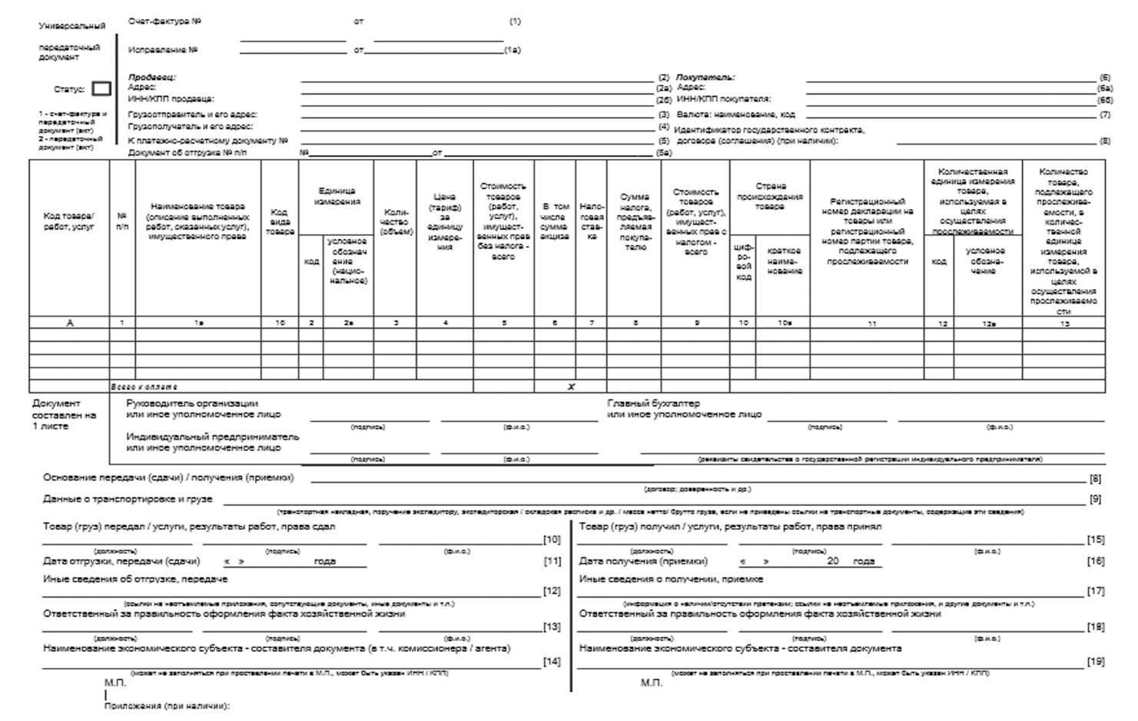
ФОРМА СОГЛАСОВАНА:
ПОСТАВЩИК ПОКУПАТЕЛЬ
______________________/_____________/  М.П. | Директор ГКУ ЛОГАВ  ___________________/Ю. И. Крипатова/  М.П.

Приложение № 3
к Договору поставки периодических печатных изданий
от ______________ 20___ г. № ___________
ФОРМА:
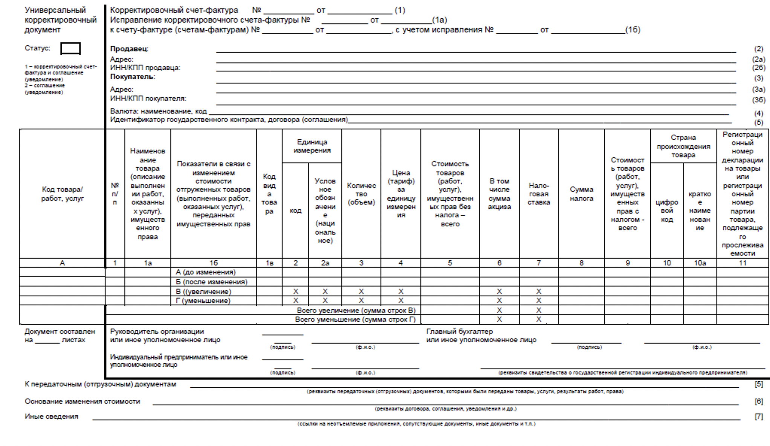
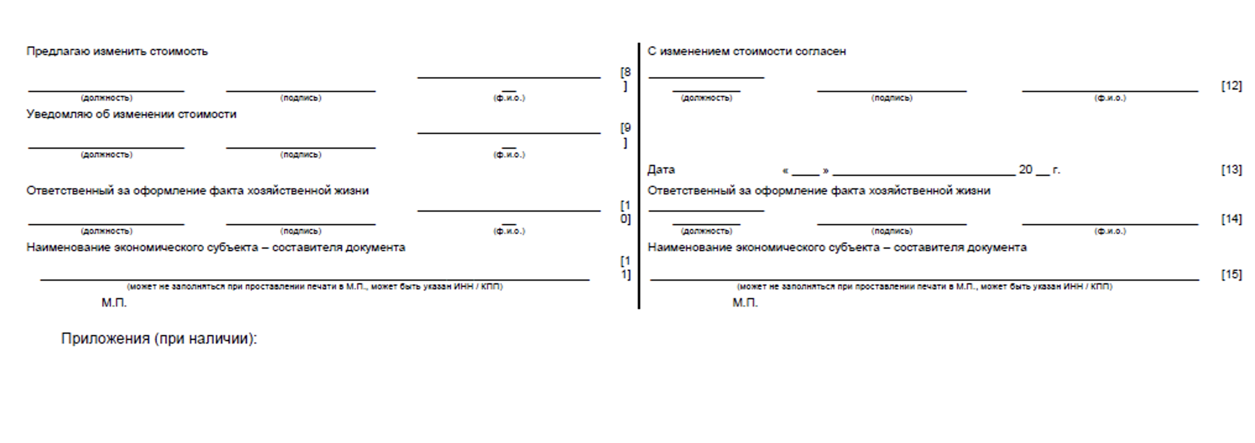
ФОРМА СОГЛАСОВАНА:

ПОСТАВЩИК ПОКУПАТЕЛЬ

______________________/_____________/  М.П. | Директор ГКУ ЛОГАВ  ___________________/Ю. И. Крипатова/  М.П.

